

|  |  |
| --- | --- |
| Beta Version | GAME DESIGN DOCUMENT  CRUNCHESTER STUDIO  María Hidalga de la Fuente Diego Penedo Andrés  Juan Jesús Rodríguez Sánchez Miguel Gálvez Lucena  Sara Fuente Águila |



ÍNDICE

1. INTRODUCCIÓN 3
   1. DESCRIPCIÓN BREVE DEL CONCEPTO 3
   2. DESCRIPCIÓN BREVE DE LA HISTORIA Y PERSONAJES 3
   3. PROPÓSITO, PÚBLICO OBJETIVO Y PLATAFORMAS 3
2. MONETIZACIÓN 3
   1. TIPO DE MODELO DE MONETIZACIÓN 3
   2. TABLAS DE PRODUCTOS Y PRECIOS 3
   3. BUSINESS MODEL CANVAS 4
3. PLANIFICACIÓN Y COSTES 4
   1. EL EQUIPO HUMANO 4
   2. ESTIMACIÓN TEMPORAL DEL DESARROLLO 6
   3. COSTES ASOCIADOS 7
4. MECÁNICAS DE JUEGO Y ELEMENTOS DE JUEGO 7
   1. DESCRIPCIÓN DETALLADA DEL CONCEPTO DE JUEGO 7
   2. DESCRIPCIÓN DETALLADA DE LAS MECÁNICAS DE JUEGO 7
   3. CONTROLES 9
   4. NIVELES Y MISIONES 9
   5. OBJETOS, ARMAS Y POWER UPS 9
5. TRASFONDO 11
   1. DESCRIPCIÓN DETALLADA DE LA HISTORIA Y LA TRAMA 11
   2. PERSONAJES 11
   3. ENTORNOS Y LUGARES 11
6. ARTE 11
   1. ESTÉTICA GENERAL DEL JUEGO 11
   2. APARTADO VISUAL 13
   3. ASSETS DEL JUEGO 14
   4. MÚSICA 20
   5. AMBIENTE SONORO 21
7. INTERFAZ 21
   1. DISEÑOS BÁSICOS DE LOS MENÚS 21
   2. DIAGRAMA DE FLUJO 22
   3. ESTUDIO DE USABILIDAD 23
8. HOJA DE RUTA DEL DESARROLLO 25
   1. HITO 1 25
   2. HITO 2 25
   3. HITO 3 25
   4. HITO 4 26
   5. FECHA DE LANZAMIENTO 26
   6. HITO 5 26
   7. HITO 6 26
9. POST-MORTEMS 26
   1. POST-MORTEM GRUPAL 26
   2. POST-MORTEMS INDIVIDUALES 27

# INTRODUCCIÓN

* 1. DESCRIPCIÓN BREVE DEL CONCEPTO

Se trata de un juego de tipo Idle o “Clicker”, donde el jugador es responsable de generar y gestionar recursos, en este caso concreto son piojos que buscan expandir su imperio.

* 1. DESCRIPCIÓN BREVE DE LA HISTORIA Y PERSONAJES

Un piojo agrupa a otros muchos piojos para así emprender su plan de expandirse por el mundo y generar un imperio piojo. Juntos se expandirán por las cabezas del mundo y pelearán contra temibles enemigos de diversa índole como humanos con repelente, salamandras...

* 1. PROPÓSITO, PÚBLICO OBJETIVO Y PLATAFORMAS

Es un juego sencillo de jugar, para todas las edades, accesible a jugadores habituales y también al público casual, ya que los recursos van creciendo con el tiempo, y el jugador los gestiona acorde a lo que le parezca más útil. Siempre va a haber sensación de progreso, aunque el jugador abandone el juego varias horas o días; pero volver al juego con frecuencia y gestionar bien sus recursos le dará una sensación de progreso más pronunciado, rápido, efectivo...

Este juego estará disponible para plataformas web, haciendo uso del navegador tanto de PC como de dispositivos móviles.

# MONETIZACIÓN

* 1. TIPO DE MODELO DE MONETIZACIÓN

El juego dispone de un modelo **freemium**; puede jugarse sin necesidad de pagar nada, pero el jugador puede obtener ciertas mejoras especiales con dinero real (**pay to win**). También se incluirán anuncios, que acorde al modelo de monetización, si se paga dinero real, el jugador podrá eliminarlos de su partida. Por último, se aceptarán donaciones a través de plataformas como *ko-fi*...

* 1. TABLAS DE PRODUCTOS Y PRECIOS
* **Clona Piojos**: el nivel de generación actual de piojos se duplicará durante 30s.
* **MultiClics:** La eficiencia de cada clic aumenta x20 y de manera exponencial.

*NOTA: Estos productos pertenecen a la tienda in-game. Al pertenecer el presente proyecto a un ámbito puramente académico las compras de dichas mejoras no conllevarán coste real.



* 1. BUSINESS MODEL CANVAS

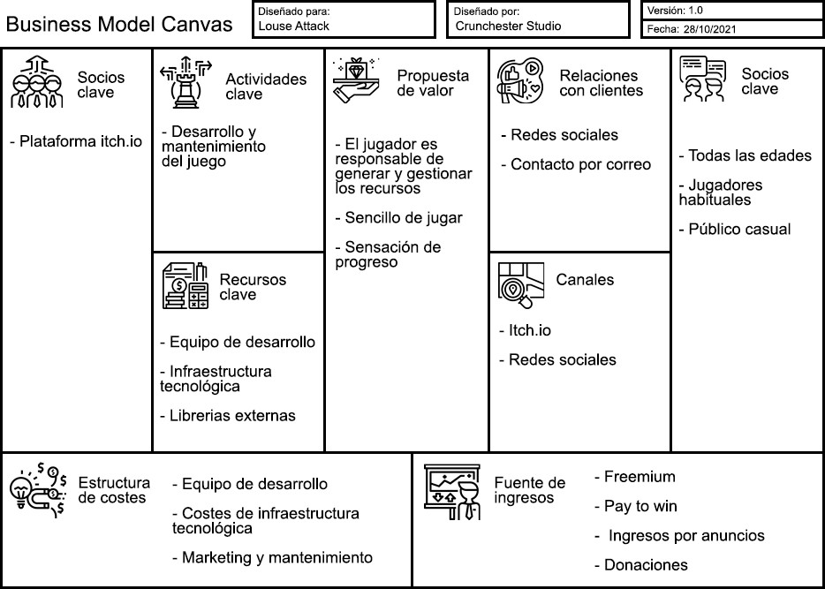En este apartado se muestra el Business Model Canvas elaborado para el presente proyecto.

# PLANIFICACIÓN Y COSTES

* 1. EL EQUIPO HUMANO

El equipo desarrollador de este videojuego está compuesto por cinco miembros. Todos ellos forman un equipo multidisciplinar con más de un único rol. Se destaca que el presente proyecto se realiza en el ámbito académico, por lo que los costes generados se simulan a los valores reales del mercado laboral.

* Entre ellos se encuentran:

* + - **Diseñadores/Narrativa**: 3 (Diego, Sara, Miguel).
    - **Programadores**: 2(Miguel y Juan Jesús).
    - **Tester**: Las labores de testing las realizan los propios programadores en fase alpha. En etapas posteriores las realizará un equipo de expertos externo.
    - **Artistas**: 2(Sara y María).
    - **Técnico de sonido**: 1 (Diego).
    - **Marketing/Community Manager**: 1 (María).
    - **Scrum Máster**: 1 (Juan Jesús).



* Concepción del juego/Alpha Version:

*Estimación:*

|  |  |  |
| --- | --- | --- |
| Hitos | Duración | Recursos Humanos Necesarios |
| Fase de concepción del juego | 7 días | * Diseñadores/Narrativa. * Artistas. * Programadores. * Scrum Máster. |
| Mecánicas completas | 20 días | * Diseñadores/Narrativa. * Artistas. * Programadores. * Scrum Máster. * Marketing. |

*Realidad:*

|  |  |  |
| --- | --- | --- |
| Hitos | RRHH | Horas Justificadas |
| Alpha Version: Concepción y Mecánicas completas. | Diseñadores | 42 |
| Narrativa/GDD | 19.5 |
| Programadores | 52 |
| Artistas | 33 |
| Marketing | 1 |
| Community Manager | 1.5 |
| Scrum Máster | 5 |
| Testing (interno) | 5 |
| Técnico de sonido | 1 |
| Total | 160 |

* Beta Version:

*Estimación:*

|  |  |  |
| --- | --- | --- |
| Hitos | Duración | Recursos Humanos Necesarios |
| Juego Completo | 21 días | * Diseñadores/Narrativa. * Artistas. * Programadores. * Scrum Máster. * Marketing. * Community Manager. * Testing (externo). * Técnico de sonido. |



*Realidad:*

|  |  |  |
| --- | --- | --- |
| Hitos | RRHH | Horas Justificadas |
| Beta Version: Juego completo. | Diseñadores | 35 |
| Narrativa/GDD | 15.5 |
| Programadores | 55 |
| Artistas | 68 |
| Marketing | 2 |
| Community Manager | 1.5 |
| Scrum Máster | 5 |
| Testing (interno) | 8 |
| Técnico de sonido | 12 |
| Total | 202 |

* Gold Master Version y Lanzamiento:

*Estimación:*

|  |  |  |
| --- | --- | --- |
| Hitos | Duración | Recursos Humanos Necesarios |
| Gold Master Version: Pulido Completo y Lanzamiento. | 20 días | * Diseñadores. * Programadores. * Scrum Máster. * Marketing. * Community Manager. |

* Post-lanzamiento:

*Estimación:*

|  |  |  |
| --- | --- | --- |
| Hitos | Duración | Recursos Humanos Necesarios |
| Post-lanzamiento. | 60 días | * Programadores. * Scrum Máster. * Community Manager. |

* 1. ESTIMACIÓN TEMPORAL DEL DESARROLLO

Deadlines:

Fase de concepción del juego - 27/9/21

Alpha Version: Mecánicas completas - 24/10/21 Beta Version: Juego completo - 21/11/21

Gold Máster Version: Pulido completo - 11/12/21 Día de Lanzamiento - 12/12/21



* 1. COSTES ASOCIADOS

3.3.1.-Software:

* + - Unity.
    - Music Maker.
    - Photoshop.
    - Adobe Audition.
    - Audacity.

3.3.2.-Derivados del local de trabajo:

* + - Alquiler de Oficina.
    - Equipos: 5 PCs, Teclado MIDI, 2 Tabletas gráficas.
    - Periféricos.
    - Gastos en servicios (internet, gas, electricidad y agua).

3.3.3.- Servicios subcontratados:

* + - Testing externo.
    - Servicio de limpieza.

# MECÁNICAS DE JUEGO Y ELEMENTOS DE JUEGO

* 1. DESCRIPCIÓN DETALLADA DEL CONCEPTO DE JUEGO

El jugador comienza a obtener piojos haciendo clic sobre el botón generador. Los piojos son la moneda de cambio del juego, y alrededor de los piojos se genera toda la economía del mismo. Su objetivo es obtener cada vez más piojos, continuando así la expansión. Al mismo tiempo, existen unos enemigos que impiden dicho crecimiento o expansión. Cada enemigo derrotado, desbloquea una serie de mejoras. El jugador deberá utilizar piojos para combatir, cada punto de vida que resta al enemigo es un piojo que se resta al contador global de piojos. Debe gestionar sus recursos para comprar mejoras, ya sea que aceleren el crecimiento del número de piojos o que les haga más eficaces en combate. El jugador juegue o no, siempre hay una sensación de crecimiento, pero si se conecta frecuentemente al juego y gestiona bien los tiempos, sentirá que el crecimiento es más acelerado. Además, existen unas mejoras temporales, que, en caso de no estar jugando de manera activa, su efecto no tendrá ninguna repercusión.

* 1. DESCRIPCIÓN DETALLADA DE LAS MECÁNICAS DE JUEGO

El presente juego pertenece al género idle, y toda la **interacción se realiza mediante clics** en la versión de pc y pulsaciones en las pantallas táctiles de los dispositivos móviles.



**Aceleradores**: El jugador puede utilizar los recursos en comprar aceleradores que aumenten la velocidad de generación de piojos nuevos. Hay dos categorías de aceleradores. Por un lado, las mejoras de generación (representadas por un clic) permiten al jugador generar piojos de forma automática. Por otro lado, las mejoras de expansión, que generan piojos

dependiendo del valor de los clics y la velocidad a la que se clica (representadas por una fábrica).

Un conjunto de letras negras en un fondo blanco  Descripción generada automáticamente con confianza mediaLa función de ambas es que crezca el número de piojos generados bien por cada clic o con el paso del tiempo, pero la estrategia aplicada a cada una es diferente. Incluso en ocasiones, el jugador debe decidir cuál de las dos le conviene más.

Cada categoría o grupo de mejoras tienen varios tipos, cada uno más poderoso que el anterior. Se pueden comprar múltiples aceleradores

del mismo tipo, ya que su efecto se acumula; y cada vez son ligeramente más poderosos y caros. Una vez los haya mejorado lo suficiente, el jugador deberá decidir si le interesa más comprar un acelerador de un tipo mejorado o uno de un tipo más poderoso.

Imagen que contiene Texto  Descripción generada automáticamenteTambién existen **mejoras de pago**, el efecto que provocan acelera la producción durante un tiempo limitado, duplica efectos positivos para el jugador… Si el jugador no está jugando activamente, es posible que no se beneficie de dichas mejoras.

Ciertas **mejoras están bloqueadas** hasta que el jugador derrote a un número concreto de enemigos, incentivando el combate con los enemigos.

**Combate**: En todo momento existe la posibilidad de combatir con el enemigo de turno (cuando un enemigo es eliminado, aparece uno nuevo más potente). Para combatir, se hará clic en el botón del enemigo.

Cuando aparece un nuevo enemigo se visualiza el número de piojos que

se necesitan para derrotarle (expresados en una barra de vida). Cada piojo restará un punto de salud del número total de la vida máxima de la que dispone cada enemigo. Las **mejoras de combate** adquiribles también permitirán aumentar el número de piojos con los que se ataca en cada clic, ataque automatizado cada cierto tiempo…

El jugador decidirá en todo momento si los piojos de los que dispone atacan al enemigo o son empleados en la mejora de las infraestructuras del juego. Cuando se derrote a un enemigo, saltará una animación que refleje la derrota.

Cabe destacar que, para añadir un punto estratégico, los enemigos pueden recuperar su vida íntegra acorde a una baja probabilidad aleatoria (actualmente durante el desarrollo del juego esta probabilidad es mayor, pero la versión Gold, modificará este parámetro).



Icono  Descripción generada automáticamenteLos enemigos, contarán con distintas formas de defenderse ante los ataques. De manera aleatoria podrán tener elementos (escudo, casco, chaleco antibalas…) que impidan el ataque del jugador hasta que no se les haya arrebatado dicho elemento. A los ítems que se deben comprar para eliminar

dichas protecciones se les denomina **Anti-barreras**.

**Economía del juego**: Los precios aumentarán acorde a un porcentaje cada vez que se compre una mejora del mismo tipo. La vida de los enemigos aumentará exponencialmente para que sea un reto constante.

* 1. CONTROLES

El único elemento que se necesita para jugar es el clic (o el toque, en pantallas táctiles). Se puede hacer clic en los piojos para generar más piojos o clicar los elementos de la interfaz para navegar por ella, es decir, adquirir mejoras. Por último, mediante clic en el botón del enemigo se combatirá con los enemigos, restándoles vida.

* 1. NIVELES Y MISIONES

Existen varias pantallas (créditos, menús…), pero una única pantalla donde se desarrolla el juego propiamente dicho. Los niveles del juego los marcan los enemigos. Estos enemigos tras ser derrotados desbloquean una serie de mejoras. El objetivo del jugador es la expansión de los piojos, derrotando a los enemigos.

* 1. OBJETOS, ARMAS Y POWER UPS

Cada mejora, una vez comprada, aumenta su coste en un 50%. Mejoras de generación:

* + - Enfermera piojo (click cada 20 segundos de forma automática) | Coste 200
    - Piojo bien pagado (Ídem cada 10 segundos) | Coste 5000
    - Piojo cafeína (Ídem cada 5 segundos) | Coste 85k
    - Piojo speedrunner (Ídem cada 2 segundos) | Coste 2M
    - Piojos mellizos (aumenta 2 piojo por cada click) | Coste 20
    - Cola de piojos (aumenta 10 piojo por cada click) | Coste 500
    - Fiesta de piojos (aumenta 50 piojo por cada click) | Coste 12k
    - Ejército de piojos (aumenta 100 piojo por cada click) | Coste 450k

Mejoras expansión:

* + - Piojo madre (genera 1 piojo cada segundo) | Coste 200
    - Cabeza de un niño (genera 5 piojos cada segundo) | Coste 1500
    - Clase Infantil (genera 10 piojos cada segundo) |Coste 5000
    - Patio Escuela (genera 20 piojos cada segundo) | Coste 10k
    - Escuela entera (genera 50 piojos cada segundo) |Coste 20k
    - Cabalgadores de perros (genera 100 piojos cada segundo) |Coste 40k
    - Hostal 1 estrella (genera 500 piojos por segundo) | Coste 200k



* + - Escuadrón de piojos con jetpack (generan 1000 piojos por segundo) | Coste 400k

Mejoras del combate:

* + - Piojo mazao (10 piojos por click De ataque) |Coste 1000
    - Piojo caza titanes (50 piojos por click De ataque) |Coste 6500
    - Piojo cañón (100 piojos por click De ataque) |Coste 50k
    - Piojo piojo-man(1000 piojos por click De ataque) |Coste 500k
    - Jefe de equipo (ataque automático cada segundo) |Coste 5000
    - Líder motivador (10 ataques por segundo) |Coste 35k
    - Piojo estratega (50 ataques por segundo) |Coste 250k
    - Piojo Kaspárov (100 ataques por segundo) |Coste 3M

Mejoras de Pago:

Las mejoras de pago se aplican durante un tiempo específico y posteriormente su efecto se elimina. Algunas de estas mejoras, afectan de manera muy positiva al jugador, por lo que, de momento se han implementado solo dos.

* + - Clona Piojos (el nivel de generación actual de piojos se duplicará durante 30s) | 500K
    - MultiClics (La eficiencia de cada click aumenta x20 y de manera exponencial)

| 5M

Ideas para implementar.

* + - Repelente de enemigos
    - Atractor de enemigos
    - Eficiencia de tropas x2
    - Producción de tropas x2

Anti-Barreras:

* + - Casco.
    - Chaleco Antibalas.
    - Máscara de Gas.
    - Pulsera Repelente.

Enemigos:

* + - Pulga.
    - Garrapata.
    - Mosca.
    - Salamandra.
    - Perro sucio.
    - Humano que se ducha.
    - Humano con repelente.
    - Loca de los gatos.



# TRASFONDO

* 1. DESCRIPCIÓN DETALLADA DE LA HISTORIA Y LA TRAMA

Un grupo de piojos vivían en una cabeza cualquiera. Hasta que un día nació un piojo mucho más inteligente que los demás. Este piojo quería llegar a algo más en la vida que ser otro piojo del montón, y decidió organizar a sus compañeros para conquistar el mundo. Empezó a enseñar a los otros piojos cómo viajar a otras cabezas, entrenarles para luchar contra enemigos mucho más grandes que ellos... El imperio piojo comenzó a expandirse, cabeza a cabeza... La ambición de este piojo no tiene límites.

* 1. PERSONAJES

El piojo sabelotodo es el personaje principal que inicia toda esta conquista. En apariencia es un piojo normal, pero consigue organizar a su especie hasta formar un temible imperio piojo. Durante su expansión, se encuentran con temibles enemigos, como pulgas gigantes, salamandras e incluso humanos y su obsesión por la higiene.

* 1. ENTORNOS Y LUGARES

Los piojos viven principalmente en cabezas, que es donde se desarrolla la partida. Otros lugares importantes para proliferar como especie serán algunas de las mejoras como por ejemplo clases de niños, expandiéndose por el patio, hostales donde la higiene no está especialmente cuidada...

# ARTE

* 1. ESTÉTICA GENERAL DEL JUEGO

La estética del videojuego es cartoon 2D. Al tratarse de piojos, que para la gran mayoría son seres repugnantes, este juego pretende mostrarlos con un enfoque simpático, gamberro, con toques de humor... El resto de los personajes también tienen el mismo estilo simpático y cómico.

Referencias artísticas Videojuegos:

Algunas de las referencias artísticas dentro del sector del videojuego empleadas son: Para la elaboración de personajes, Best Fiends, Hollow Knight… Todos ellos guardan relación con un estilo Line Art, cartoon, 2D. Con colores que representan sus propias habilidades (verde-veneno, morado-mal olor…), emociones… Diseños simples, agradables al jugador e incluso con toques de humor que generan una sensación amigable. Para los enemigos, el estilo no cambia, pero sus diseños buscan ser el contrapunto al diseño amable y amigable de los piojos.



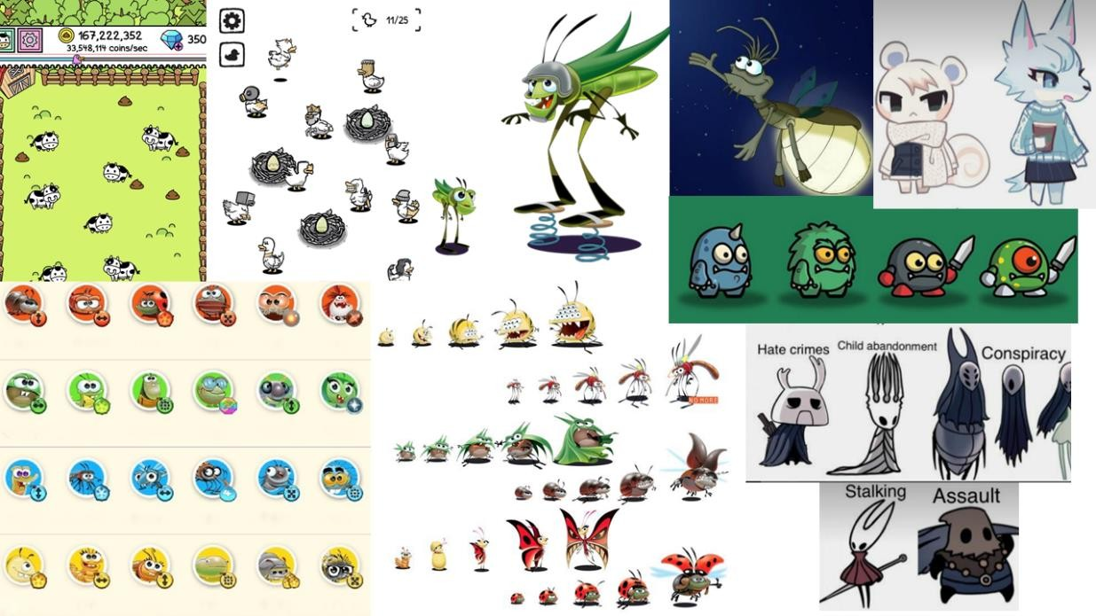

*MoodBoard Personajes*

Interfaces del juego: las interfaces mantienen el diseño habitual de los juegos de tipo idle, sencillos menús, colores que mantenga el tono calmado y entretenido del juego. Se huye en todo momento de la sobre saturación de los colores, y se mantiene el toque alegre y divertido que conecta todo el juego.

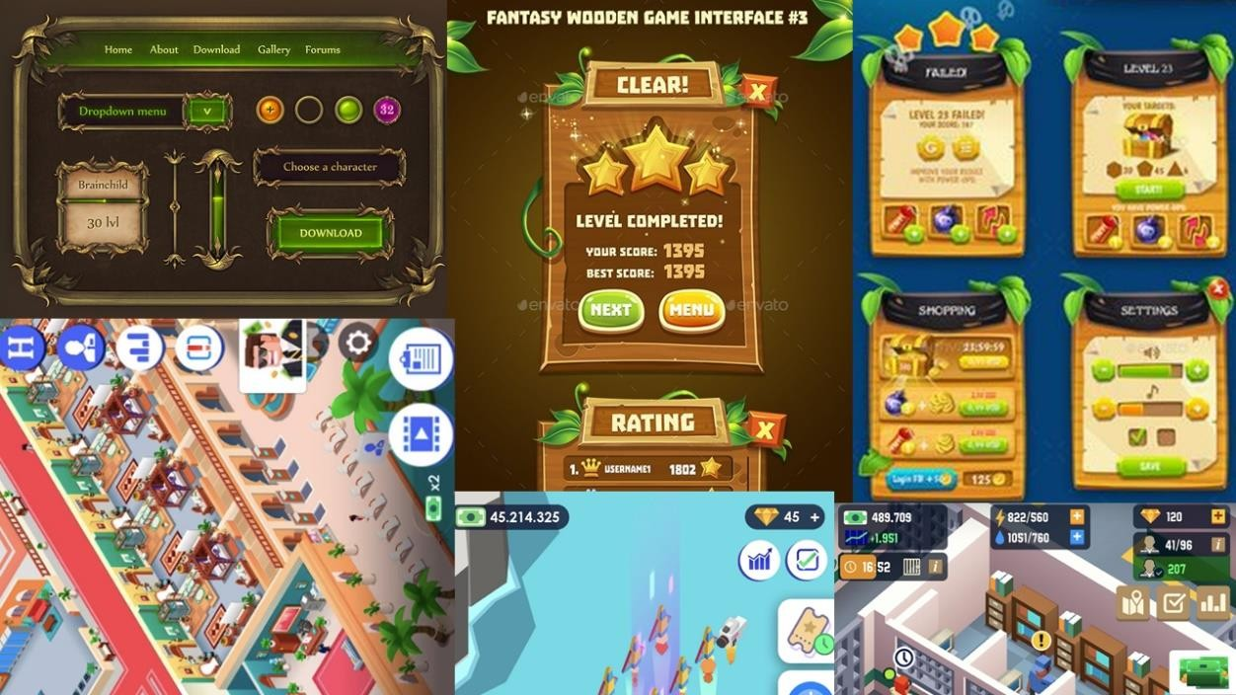

*MoodBoard Interfaces*

Paleta de colores: Los tonos pastel y colores sin mucha sobresaturación son la base del color de este juego. La paleta de colores definitiva está es construcción, por ello, la paleta que se muestra a continuación es exclusivamente de carácter orientativo.





*Paletas de colores*

Referencias artísticas (Otros medios):

Del resto de medios como TV, cine… también se toman referencias. Una de las referencias más cercanas a la idea del juego se ha encontrado en un spot televisivo de la marca *Neositrín*, un spray o gel para combatir piojos y liendres. Su publicidad también se basa en el humor y naturalidad de sus distintos anuncios, aunque con un estilo más 3D del que se pretende.

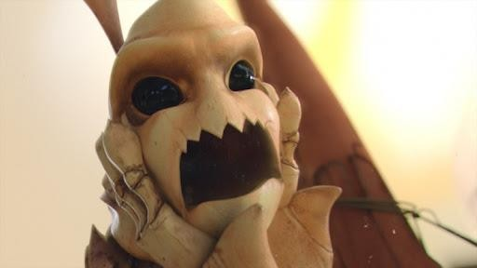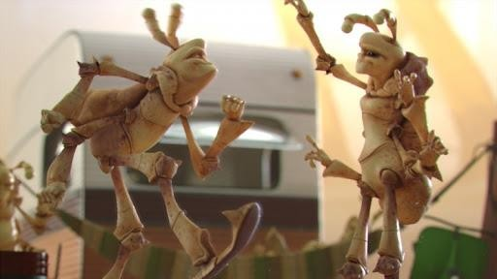

*Neositrín.*

* 1. APARTADO VISUAL

En cuanto al apartado visual la distribución de elementos es sencilla, consistente, no recargada de elementos como ocurre en otros juegos del género. Estos elementos serán familiares y reconocibles. Y se facilitarán distintas explicaciones por si no quedan claras algunas funcionalidades con una tipografía de fácil lectura, adaptada al tipo de videojuego que se desarrolla.



Referencias visuales:

El combate del juego, cuya mecánica es principal en el desarrollo de la economía del juego, tiene como claro referente los combates *Pokémon*. El jugador frente al enemigo y las habilidades en el centro del área de visualización.

Respecto de la distribución de los elementos en pantalla, debido a la gran cantidad de mejoras existentes, se han tomado referencias de otros juegos tipo idle, como puedan ser *Cookie Clicker, SpacePlan..*.

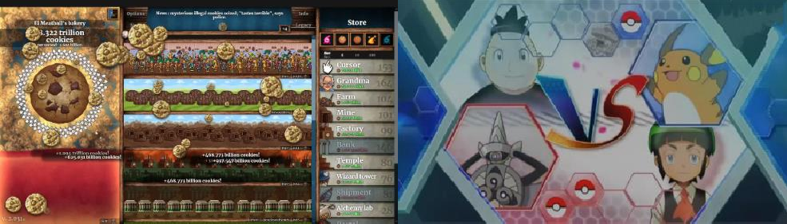

*Cookie Clic Pokémon.*

* 1. ASSETS DEL JUEGO

|  |  |
| --- | --- |
| 1.-MEJORAS DE GENERACIÓN | |
| Enfermera Piojo | Piojo Bien Pagado |
|  |  |
| Piojo cafeína | Piojo SpeedRunner |
|  |  |
| Piojos mellizos | Cola de Piojos |
|  |  |



|  |  |
| --- | --- |
| Fiesta de Piojos | Ejército de Piojos |
|  |  |

|  |  |
| --- | --- |
| 2.-MEJORAS DE COMBATE | |
| Piojo Mazao | Caza Titanes |
|  |  |
| Piojo Cañón | Piojo Man |
|  |  |
| Jefe de Equipo | Líder Motivador |
|  |  |



|  |  |
| --- | --- |
| Piojo Estratega | Piojo Kaspárov |
|  |  |

|  |  |
| --- | --- |
| 3.-MEJORAS DE EXPANSIÓN | |
| Piojo Madre | Cabeza de Niño |
|  |  |
| Clase Infantil | Patio de Escuela |
|  |  |
| Escuela | Cabalgadores de Perros |
|  |  |



|  |  |
| --- | --- |
| Hostal 1 Estrella | Escuadrón Jetpack |
|  |  |

|  |  |
| --- | --- |
| 4.-MEJORAS ANTI-BARRERA | |
| Anti-Casco | Anti-Chaleco |
|  |  |
| Anti-Mascara | Anti-Pulsera |
|  |  |
|  |  |



|  |  |
| --- | --- |
| 5.-MEJORAS DE PAGO | |
| Clonapiojos | Multiclics |
|  |  |

|  |  |
| --- | --- |
| 6.-ENEMIGOS | |
| Pulga | Garrapata |
|  |  |
| Mosca | Salamadra |
|  |  |
| Perro sucio | Humano que se ducha |
|  |  |



|  |  |
| --- | --- |
| Humano con repelente | Loca de los gatos |
|  |  |

|  |  |
| --- | --- |
| 7.-BARRERAS | |
| Menu Principal | Créditos |
|  |  |
| Game Over | Pantalla de Juego |
|  |  |

|  |  |
| --- | --- |
| 8.-BOTONES | |
| Tienda | Atrás |
|  |  |



|  |  |
| --- | --- |
| Mutear | Desmutear |
|  |  |
| Ayuda | Botón genérico |
|  |  |
| Generador de piojos | Ataque a enemigo |
|  |  |
| Mejoras | Mejoras de generación |
|  |  |
| Mejoras de expansión | Mejoras de combate |
|  |  |
| Mejoras anti-barrera | Mejoras de pago |
|  |  |

|  |  |
| --- | --- |
| 9.-ELEMENTOS DE LA INTERFAZ | |
|  |  |
| Vida del enemigo | Recuperación de vida |
|  |  |
| Guardando partida | Temporizador |
|  |  |



* 1. MÚSICA

La música del videojuego consta de un tema principal original para el juego y varios temas derivados para otras pantallas como la de abandonar partida.

El tema, en su versión principal, es un tema movido, utilizando una melodía que busca ser algo saltarina y espontánea, como los piojos del juego. Se ha buscado que de una sensación a jazz sin llegar a adoptar todos los rasgos característicos del estilo.



Los instrumentos digitales utilizados han sido un piano y un grupo de cuerdas, además de una beatbox para el ritmo.

Para el tema de abandonar partida se busca un sonido melancólico y triste, por lo que se ha usado la misma melodía tocada esta vez por cuerdas, acompañadas solo por un tambor que imita ritmos de marchas de procesión. Estos temas se reproducirán en bucle mientras se permanezca en la pantalla de juego a modo de música ambiente.

Por último, un tema para los créditos; ya que en los créditos sale el equipo de desarrollo y el estudio, se ha buscado hacer un tema más electrónico; diferente, pero manteniendo las notas del tema principal del juego.

* 1. AMBIENTE SONORO

Cada acción dentro de la partida tiene asociado un efecto sonoro diferente: combate, mejoras, botones de la interfaz... También se tiene la opción de “*mutear*” (silenciar) la música y los efectos sonidos por si le resultan molestos o pesados al jugador.

Efectos de sonido más comunes, como pulsar botones se han intentado hacer de manera que no llamen mucho la atención; inspirados en sonidos de botones de muchos otros juegos. Esto se ha hecho para evitar que su uso repetido pueda molestar a jugadores. Por otro lado, a botones de uso menos común, como las mejoras, sí que se ha buscado dar más personalidad.

Cada mejora tiene un sonido personalizado, intentando complementar el estilo de los dibujos con gruñidos que buscan representar la personalidad de cada piojo, grabados por miembros de equipo; en ocasiones acompañados de otros efectos. También se ha hecho por cada enemigo.

# INTERFAZ

* 1. DISEÑOS BÁSICOS DE LOS MENÚS

Además de la pantalla principal de juego y la de combate, existen tres pantallas más de menús.

* **Menú principal**: Aparece nada más abrir el juego. Permite comenzar una nueva partida, al igual que acceder a los créditos del juego. Es una interfaz básica sin apenas distracciones.
* **Créditos/Contactar**: Menú accesible desde el menú principal. En este menú se podrá visualizar los créditos del juego, así como acceder al contacto y redes sociales del equipo desarrollador.
* **Game Over**: Pantalla que se mostrará cuando el jugador decida acabar la partida, ya que este juego no dispone de condición de derrota. En el caso de querer abandonar la partida, saltará un pop up para confirmar esa decisión.
* **Pantalla de Juego**: Previamente aparecerá un tutorial con la opción de saltárselo.

Esta es la pantalla donde se desarrolla el juego.

|  |  |
| --- | --- |
| FONDOS DE PANTALLA | |
| Menu Principal | Créditos |
|  |  |
| Game Over | Pantalla de Juego |
|  |  |

* 1. DIAGRAMA DE FLUJO

Se comienza en el **menú principal** donde se elige si desea empezar una partida nueva o acceder al menú de **contactos o créditos.** Si el jugador comienza una partida, será dirigido al tutorial y posteriormente a la **pantalla de juego** donde el jugador elige las acciones que quiere realizar y cómo gestionar su producción de piojos. Desde esta pantalla principal o pantalla de juego, se puede acceder a **Game Over**, la pantalla de fin de partida. A continuación, se le preguntará al jugador si desea realmente abandonar su partida y borrar sus estadísticas.

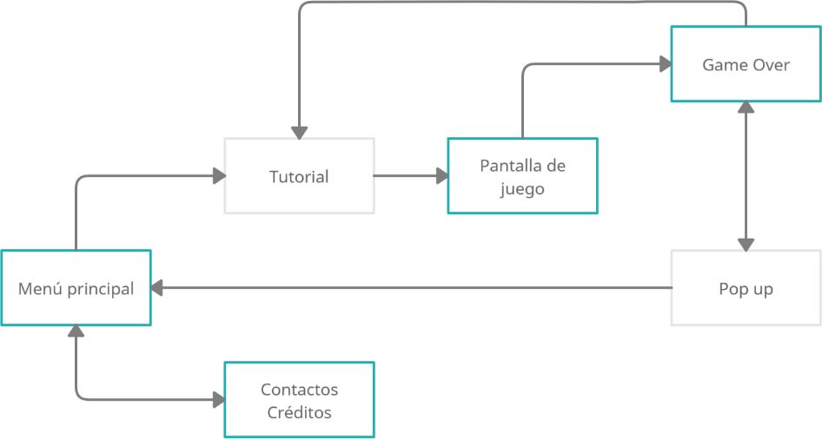

*Diagrama de flujo*



* 1. ESTUDIO DE USABILIDAD

El menú de juego o pantalla de juego consta de muchos elementos en la interfaz, por este motivo, se hace necesario un estudio de usabilidad para simplificar y optimizar dicha interfaz.

|  |  |
| --- | --- |
| **PRINCIPIOS/EXPLICACIÓN** | **IMPLEMENTACIÓN** |
| 1.- FACILIDAD DE APRENDIZAJE | |
| 1.1.- PREDICCIÓN:  Louse Attack mantiene una iconografía común en otras muchas aplicaciones para acciones como mutear, atrás, tienda, ayuda…  La navegación por el menú de juego es común a otros muchos juegos para móvil o web. |  |
| 1.2.- SÍNTESIS  Con cada interacción el jugador podrá escuchar un efecto característico e inequívoco.  Como el juego puede jugarse sin sonido, cuando se pulsa o se pasa el cursor por encima en el caso de PC, el botón se remarca con un color más oscuro.  Las cantidades obtenidas de cada mejora  son visibles en todo momento, para recordar el progreso obtenido. |  |
| 1.3.-FAMILIARIDAD  El sistema utiliza iconos reconocibles e intuitivos para indicarle al usuario la funcionalidad que se va a llevar a cabo. Algunos son muy parecidos a los iconos de otros juegos y aplicaciones empleados para la misma funcionalidad. |  |
| 1.4.-CONSISTENCIA  Externa: Similitudes de nuestra aplicación con otras aplicaciones similares. Por ejemplo, la gestión de que las mejoras se puedan obtener en la tienda tiene grandes similitudes con otros juegos de este estilo.  El enfrentar los botones que intervienen en la pelea, hace que de la sensación de combate constante. Esta técnica se emplea en infinidad de juegos, por poner un ejemplo, en los combates de la saga Pokémon. |  |
| Interna: Dentro de la propia aplicación también existe la coherencia entre menús siendo una interfaz sin grandes alteraciones entre la pantalla de inicio y el resto de las pantallas. Por ejemplo, la distribución de los botones se mantiene  en los menús distintos al menú de juego. |  |
| 2.- FLEXIBILIDAD | |
| 2.1.- INICIATIVA DE DIÁLOGO    Existe un tutorial introductorio al juego. En dicho tutorial, se muestra la narrativa del juego y las primeras mecánicas. No se aplica este apartado en más lugares, puesto que incluso si se abandona accidentalmente la partida, ésta es recuperable. |  |

|  |  |
| --- | --- |
| 2.2.-CAMBIO ENTRE TAREAS  Louse Attack, no es un juego pensado para jugarse todo el tiempo de manera activa. Es por ello, que este principio se aplica cuando el jugador deja el juego en segundo plano y se dedica a otras tareas, el juego sigue “jugando” sin necesidad de la interacción del jugador. Sin embargo, el progreso es mucho más lento, que si participase de manera activa.  En caso de que deje la aplicación la partida queda guardada por si se decide  retomar. | |
| 2.3.-SUSTITUCIÓN  El juego está programado para ser jugado en el navegador de dispositivos móviles, tabletas y PC.  En el caso del PC, los inputs serán, clics de ratón y en el caso de los móviles los inputs se sustituyen por pulsaciones del  panel táctil. |  |
| 2.4.- PERSONALIZACIÓN  Se puede silenciar todos los sonidos y música del juego. |  |
| 3.- ROBUSTEZ | |
| 3.1.-CAPACIDAD DE OBSERVACIÓN  El juego almacena información de manera persistente como puedan ser la cantidad de piojos, mejoras, vida de los enemigos…  La mejora que se produce en caso de  comprar un determinado producto de la |  |
| Un dibujo de un perro  Descripción generada automáticamente con confianza mediaUn dibujo de un perro  Descripción generada automáticamente con confianza mediatienda se puede consultar en el apartado  de ayuda “?”. |  |
| 3.2.- CAPACIDAD DE RECUPERACIÓN  La aplicación guarda automáticamente el progreso del usuario. Al iniciar de nuevo, se puede recuperar el progreso o comenzar una nueva partida. | |
| 3.3.- TIEMPOS DE RESPUESTA  Louse Attack corre en el navegador. El tiempo de respuesta único que debe esperarse es al inicio de la partida, hasta que cargue el juego. El resto del juego no tiene ningún tiempo de espera más. |  |
| 3.4.-ADECUACIÓN DE LAS TAREAS  Este principio no se aplica ya que el juego no se adapta a distintas edades. | |

# HOJA DE RUTA DEL DESARROLLO

* 1. HITO 1

Mecánicas completas (Juego base) - 30/10/21

* + - Generar Piojos.
    - Atacar enemigos.
    - Recuperación de vida de los enemigos.
    - Mejoras de combate.
    - Mejoras de la eficiencia de los clics.
    - Mejoras para la automatización del ataque y generación.
    - Guardado de partida.
  1. HITO 2

Arte, música, interfaces completas - 20/11/21

* + - Usabilidad.
    - Interfaz final.
    - Botones.
    - Fondos.
    - Tema principal.
    - Efectos sonoros.

Añadidos

* + - Silenciar sonido.
    - Tutorial
    - Funcionar en segundo plano.
  1. HITO 3

Testeado, Campaña Marketing - 27/11/21

* + - Testing externo.
    - Campaña de marketing de lanzamiento.
    - Tráiler de lanzamiento.



* 1. HITO 4

Juego Final y Pulido completo - 11/12/21

* + - Fin del pulido del juego. Cero bugs.
    - Gold Máster Version.
    - Early Access.
  1. FECHA DE LANZAMIENTO

Día de Lanzamiento: 12/12/21

* + - Feedback Prensa, Medios especializados.
  1. HITO 5

DLC Navidad - 25/12/21

* + - Nuevo tema para el juego.
    - Skins nuevas para los piojos y enemigos.
    - Rebajas en la tienda.
    - Sorteo entre donantes (merchandising).
    - Piojo Freixenet (Mejora de combate) Ataca con 2000 Piojos/clic.
    - Puerta del sol (Mejora de expansión) +2000Piojos/s.
    - Piojo Pedroche (Mejora de generación) Genera +200Piojos/clic.
  1. HITO 6

Parche, Minijuegos - 12/06/22

* + - Minijuego de obstáculos necesario para atacar.
    - Tower Defense del enemigo para protegerse.

# POST-MORTEMS

* 1. POST-MORTEM GRUPAL

¿Qué podemos mejorar?

Existe gran autocritica, ya que cada uno es muy crítico con las tareas que realiza, pero a la hora de valorar el trabajo de un compañero, cuesta mucho más hacer una valoración detallada, en parte por temor a que el compañero sienta que se le está menospreciando el trabajo realizado. Hay que superar esa barrera y pensar que la crítica, si es constructiva, es siempre buscando el bien común y la mejor calidad del producto que se pretende realizar.

La concepción del juego es una tarea de mucha importancia ya que de ahí derivan todas las demás tareas, sin embargo, en nuestro caso se demoró demasiado ya que se propusieron dos propuestas distintas y se desarrollaron en profundidad hasta que nos decantamos por una de ellas. Esto, unido a la no presencialidad de la docencia, hizo de las primeras semanas un ritmo lento de trabajo, que acabó repercutiendo en los días previos a la entrega. Además, somos un grupo menos numeroso de lo habitual. Unido al ritmo inicial, algo lento, ha tenido repercusión hasta el final de la versión Alpha.

Las tareas en las que se subdivide el proyecto no han sido del todo óptimas. Algunas podían ser más concisas y subdividirse más aún. Otras, han estado en proceso de elaboración



demasiado tiempo, incluso más del estimado. Posiblemente, porque las tareas iniciales no estuvieron del todo bien estimadas. Además, no se organizaron por valor en la herramienta de trabajo (trello), y todo unido, ha hecho que alguna tarea haya dado más problemas de lo debido.

¿Qué ha ido bien?

El ambiente de trabajo es estupendo. Todos los integrantes del grupo trabajan en sus respectivas tareas, pero, si hace falta ayuda en cualquier momento, algún compañero se ofrece. Existen los refuerzos positivos en todo momento, ya que se valora muy positivamente el trabajo realizado, se dan ánimos de cara a las tareas venideras… Quizá por ser un grupo pequeño, de amigos, el ambiente está siendo muy bueno, pero, incluso en los momentos de estrés siempre hay buenas caras, respeto para decir la opinión libremente… En este aspecto, el grupo tiene margen de mejora, pero, con mantenerse en esta línea de trabajo, es más que suficiente.

Los integrantes del grupo hemos estado motivados con el proyecto. Cada vez que se añaden nuevas funcionalidades, o alguien lo prueba y te da su feedback vemos que este proyecto puede gustar cuando se lance al mercado y estamos con muchas ganas de crear un producto atractivo, que enganche al público.

* 1. POST-MORTEMS INDIVIDUALES

*9.2.1.- Juan Jesús Rodríguez Sánchez*

* De forma individual:

¿Qué puedo mejorar?

Reparto desigual de las primeras tareas. En lo personal, gran carga de trabajo.

Suelo ser una persona exigente conmigo mismo, pero, a veces también lo soy con mis compañeros y puede que lo haya sido en exceso.

De cara al futuro, las tareas en el Trello (herramienta de organización de tareas), deben ordenarse por valor, ya que eso ayudaría a emprender primero las tareas más importantes y no de manera un tanto aleatoria como ha ocurrido en ocasiones.

He tenido que recordar a varios compañeros que actualizaran sus ramas, que hicieran commits ya que es la herramienta con la que nos evalúan… No es mi tarea. Una vez no pasa nada, pero si se repite, genera un poco de desafección por el trabajo en grupo.

Al comienzo, tuve la sensación de agobio constante con el proyecto. Sentí que no todos teníamos la misma motivación o ganas de comenzar este proyecto.

Unido a lo anterior, puede que tuviera que ver, que, en mi caso, desde el inicio he tenido una gran motivación. Debo entender que no todo el mundo puede tener la misma expectativa.

Aunque ostento el cargo de Scrum Máster en el grupo, en muchas ocasiones llevo “la voz cantante”, e igual ya lo hago porque pienso que se espera de mí. Muchas veces sucede que doy mi opinión sobre todos los temas y no todos mis compañeros lo hacen, de esa manera considero que debo dar un paso al lado en ocasiones. Esperar a que los miembros hablen antes que yo, porque igual mi actitud puede llegar a cohibirles.



Al principio, cuando no teníamos bien definido el proyecto, me lancé a programar y eso luego repercutió en tener que refactorizar el código. Debería haber hecho una mejor planificación, UML, arquitectura del juego, previo paso a programar.

¿Qué ha ido bien?

Juego con una programación de la interacción sencilla, pero al mismo tiempo dotado de una profundidad en su jugabilidad acorde a mi nivel de programación actual.

Tengo la sensación de estar adquiriendo conceptos constantemente y eso me ha aportado la sensación de realización.

He ganado gran soltura con herramientas básicas de trabajo como Unity o Github. Gran motivación con el proyecto.

* De forma grupal:

¿Qué podemos mejorar?

A veces falta comunicación por parte de algunos miembros.

He notado que la última semana nos hemos puesto las pilas todos, pero las anteriores semanas fueron mejorables claramente.

Hay que subdividir con más cuidado ciertas tareas. Por ejemplo, la persistencia de datos fue una tarea muy amplia.

Todos los miembros deben actualizar el Trello, y tienen la potestad de incluir las tareas que falten previo aviso al scrum máster.

Hay tareas que se alargan demasiado en el “DOING”. ¿Qué motivos lo provocan? ¿Falta

ayuda?

Al tener menos miembros en el equipo, el arte se demoró mucho en comenzar ya que para la versión Alpha no era necesario, pero en la siguiente versión puede suponer una carga laboral muy grande para el equipo de arte.

¿Qué ha ido bien?

El ambiente de trabajo es muy agradable, positivo y animado. Hay que mantenerlo así.

El equipo cuando habla, lo hace con honestidad, sea de algo bueno o malo. En ese aspecto, con mantener esa dinámica está bien.

Siempre nos damos refuerzos positivos, que ayudan a mantener el ánimo. Siempre hay buenas caras y respeto.

Hay que fomentar la confianza con Diego, ya que es el único integrante que no conocía al resto del equipo. Eso puede llevar a que cueste integrarse en un grupo ya conformado. Se está haciendo bien, mantener esta línea.

*9.2.2.- Sara Fuente Águila*

* De forma individual:

¿Qué puedo mejorar?



Aunque me considere una persona tímida, intento comunicarme con el resto y dar mi opinión, aun así, debería perder más la vergüenza y aumentar la confianza con algún compañero.

Respeto todas las decisiones y no pienso que haya malas ideas. Es por esto que, a veces, me cuesta tomar una decisión definitiva e importante que pueda cambiar radicalmente el flujo de trabajo. Es difícil para mí elegir una idea por encima de otras.

Al frustrarme con el resultado de mi trabajo, me agobio mucho y tardo más de lo que tenía previsto en acabar la tarea hasta obtener un resultado que acepte y que piense que le pueda gustar al resto del equipo, a pesar de ello siempre estoy abierta a sugerencias para mejorar.

Yo siento que empleo mucho más tiempo de lo normal en acabar cada una de mis tareas, por lo que debería aprender otras formas más eficientes de hacer el trabajo y practicar más.

¿Qué ha ido bien?

Rara vez me he encargado de la parte artística de un proyecto. Con esta práctica estoy cogiendo más soltura y destreza con el Photoshop y Krita. También me he acostumbrado a usar más el Github, a pesar de haberlo utilizado en otros proyectos en los que dio muchos problemas.

Me gusta conocer el estado del proyecto por parte de todos los miembros del equipo, consulto el Trello muy a menudo y lo mantengo actualizado según las tareas que vaya completando.

* De forma grupal:

¿Qué podemos mejorar?

Muchas veces se pregunta algo y nadie contesta, necesitamos romper el hielo porque si no, nadie lo hace y perdemos tiempo que podríamos utilizar para seguir avanzando en el proyecto.

Si surgen varias ideas distintas, nos cuesta mucho tiempo decidir por cual tirar, ya que intentamos que nos guste a todos.

A pesar de haber trabajado juntos en otras prácticas, a la mayoría le cuesta decidir por temor a que el miembro que ha dado su opinión se sienta ofendido. Creo que esta es una de las causas por las que a veces surgen silencios incómodos en llamadas, ya que nadie contesta.

¿Qué ha ido bien?

El Trello y las tareas las solemos tener al día. Nos organizamos bien haciendo varios dailys cuando pudimos coincidir todos en la universidad presencialmente. De esta forma todos sabemos el estado de trabajo de cada uno.

Delegar en el resto es algo que nos ha costado trabajo ya que queremos que todos estén satisfechos con el resultado, pero que al final lo hemos manejado bastante bien con la asignación de las tareas de cada uno. Todos hemos opinado para obtener el mejor resultado posible.

Todos los miembros del equipo respetan las ideas del resto y no hemos tenido ninguna discusión por opinar distinto a los demás, llegamos siempre a una buena solución a pesar de tardar bastante tiempo.



*9.2.3.- María Hidalga de la Fuente*

* De forma individual:

¿Qué puedo mejorar?

Al principio me costó entender cómo funcionaba la herramienta de Github Desktop y eso retraso un poco mi trabajo durante los primeros días e hizo que en ocasiones dependiera de mis compañeros.

A veces me cuesta dar mi opinión, tanto del trabajo de mis compañeros, tanto de mi propio trabajo. Por eso a veces he dependido un poco de mis compañeros para tomar ciertas decisiones sobre el trabajo.

Por falta de tiempo, durante los primeros días no pude dedicarle tanto tiempo al trabajo como me hubiera gustado, haciendo que los siguientes días tuviera más carga de trabajo.

¿Qué ha ido bien?

Intento comunicar siempre las tareas y los avances que estoy realizando tanto en Trello como a mis compañeros.

Desde el principio estuve muy motivada y con muchas ganas de trabajar en este proyecto. El hecho de estar en el equipo de arte para este proyecto me motiva mucho a trabajar.

* De forma grupal:

¿Qué podemos mejorar?

A veces nos cuesta dar nuestra opinión sobre el trabajo de nuestros compañeros.

Al principio nos costó mucho delegar ciertas tareas, por lo que los primeros días, hasta que las repartimos, nos reuníamos todos los miembros para hacer todas las tareas.

¿Qué ha ido bien?

Creo que el equipo ha estado muy motivado desde el principio y nos hemos sentido muy a gusto trabajando juntos. Además, nos hemos organizado muy bien y nos hemos repartido bien las tareas.

Todos los miembros se han esforzado mucho y han dado lo mejor de sí para sacar un buen proyecto.

*9.2.4.- Miguel Gálvez Lucena*

* De forma individual:

¿Qué puedo mejorar?

Al principio, cuando abordamos el proyecto, me hacía mucha ilusión empezarlo con mis compañeros. Sin embargo, desarrollé una falta de motivación por todo lo que hacía al poco que me duró un tiempo y afectó mi rendimiento general de todo lo que tenía que hacer a nivel académico y personal. Al acabar la semipresencialidad esa situación fue mejorando y di todo lo que pude de mí hasta el final del sprint. Sé que esa situación afectó al equipo, especialmente porque somos menos que en otros equipos.



En cuanto a la toma de decisiones, intento siempre opinar sobre lo que haga falta para poder llegar a una decisión conjunta, pero a veces es necesario que ahonde más en esas opiniones para llegar más fácilmente a un punto común.

Soy muy exigente conmigo mismo y esa situación de desmotivación general, por ejemplo, me agobió bastante porque sabía que no estaba dando todo lo que podía de mí. Además, las cosas a medias no me gustan y me centro demasiado en ciertas tareas para acabarlas a tiempo en vez de dar mejores prioridades. Sumado a que me infravaloro y me agobio mucho, pienso que tardo mucho en realizar algunas tareas y que hay cosas que hago mal constantemente, algo que estoy intentando cambiar. También, a veces no me siento del todo seguro con el resultado de algo o con cómo estoy enfocando una determinada tarea y pido consejo, pero debería de tener más seguridad en mí y en lo que hago.

¿Qué ha ido bien?

Me gusta mucho este equipo; estoy trabajando a gusto, con muy buen ambiente y eso me ayuda bastante. Además, estoy cogiendo bastante soltura con Unity y Github, y estoy aprendiendo muchas cosas de búsquedas constantes e investigación cuando no sé abordar del todo algo que tengo que hacer; adquiero constantemente conocimientos y es algo bastante bueno. Al final conseguimos hacer un prototipo del que estoy muy orgulloso.

* De forma grupal:

¿Qué podemos mejorar?

Pese a utilizar herramientas como Trello, en ocasiones no se han utilizado del todo bien, puesto que se necesita un seguimiento algo mejor de las tareas, así como no crear tareas sumamente grandes ni que se completen en 5 minutos. Al principio, la concepción de la idea nos llevó demasiado tiempo: es verdad que es una primera tarea sumamente importante, pero nos quitó tiempo para empezar a desarrollar antes. Al ser menos que en otros equipos, si algún miembro no puede dar el 100% en alguna semana, se nota la ralentización general del proyecto, y eso ocurrió al principio del desarrollo, aunque se logró mejorar muchísimo el rendimiento a la larga.

¿Qué ha ido bien?

Conseguimos formar un equipo pequeño pero eficaz, conformar una idea de juego e ir poco a poco desarrollándola. Fuimos capaces de organizarnos por roles y de utilizar herramientas como Trello para un mejor seguimiento de las tareas del proyecto. Conseguimos, a nivel de programación, plantear el esqueleto principal del juego que dejaba bien claro el género y lo que se pretendía con él, añadiendo cada vez más detalles. A nivel de diseño, conseguimos hacer unas primeras aproximaciones de interfaces de usuario que funcionaran con las mecánicas implementadas. A nivel de equipo, conseguimos entendernos muy bien y lograr un buen ambiente de trabajo.

*9.2.5.- Diego Penedo Andrés*

* De forma individual:

¿Qué puedo mejorar?

Intentar integrarme más con el grupo. Ser más participativo; en bastantes ocasiones he estado más esperando a que me digan que debo hacer en lugar de estar activamente



participando en el proyecto y adoptando tareas por hacer o colaborando con la organización. En parte, no le he prestado toda la atención que podría al proyecto y al progreso más allá de los progresos relevantes a lo que tenía que hacer.

¿Qué ha ido bien?

He hecho mi trabajo, intentando seguir el ritmo del grupo. A pesar de ser el único miembro que no había hecho un trabajo con este grupo, se ha intentado ser colaborativo o como mínimo no entorpecer al grupo.

* De forma grupal:

¿Qué podemos mejorar?

En ocasiones he visto un poco falta de coordinación, sobre todo con las tareas en el trello; algunas tareas que se estaban haciendo si registrar que se estaban haciendo, o tareas que estaban supuestamente haciéndose pero que en realidad nadie estaba trabajando en ellas… También inicialmente he visto al grupo (yo casi más que la mayoría) indecisos sobre su rol, ya que todos controlamos un poco de todo, pero nadie está especializado en nada, lo que ha llevado a parte del grupo a hacer un poco tareas sueltas sin mucha continuidad en el flujo de trabajo, cuando podrían haberse repartido cada uno a una cosa.

¿Qué ha ido bien?

Encuentro a un grupo bastante motivado y participativo. Muy buen ambiente de trabajo, todos están abiertos a escuchar opiniones y no ha habido ninguna discusión grave.